Приложение № 3

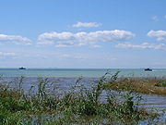.
Берега озера Сартлан низкие, поросшие камышом, зарослями тростника.
Это одно из крупнейших озер области- являются остатками древней озерной системы
их котловины имеют тектоническое происхождение.

.
Через озеро проходят пути миграции многих перелётных птиц.
В орнитофауне Новосибирской области насчитывается 247 видов птиц.
Объектом охоты являются около 45 видов.
Редких и исчезающих видов птиц на территории области зарегистрировано 19.

